管理体系审核记录表

过程与活动、抽样计划 | 涉及  条款 | 受审核部门：质管部 主管领导：丁辉 陪同人员：徐慧 | 判定
过程与活动、抽样计划 | 涉及  条款 | 审核员：伍光华 （李俐提供技术支持） 审核时间：2021.4.29 | 判定
过程与活动、抽样计划 | 涉及  条款 | 审核条款：  Q ：5.3、6.2、7.1.5、8.6、8.5.2、8.7  O：5.3、6.1.2、6.2、8.1、8.2 | 判定
组织的岗位、职责权限 | QO  5.3 | 主要负责公司原材料、过程、成品检验；检测设备的管理；贯彻执行公司的方针和管理目标；危险源辨识、评价及控制。  部门负责人对本部门的职责和权限以及工作流程清楚、明确完成本部门的目标指标。
目标和方案 | QO  6.2 | 部门的安全目标：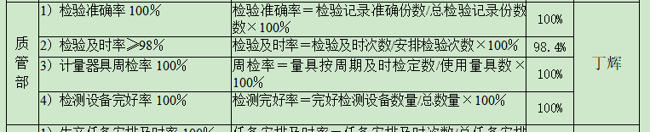  按照季度进行考核，提供了2021年1季度目标考核表  经查显示目标均已完成。  抽目标——火灾发生率为0管理方案：  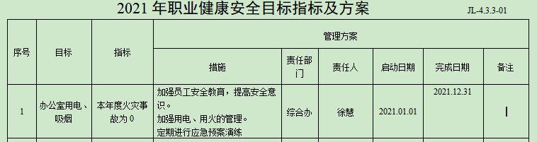经查，正在实施过程中。
危险源评价和控制措施的确定 | O：  6.1.2 | 提供了《职业健康安全危险源识别与评价表》，涉及本部门的危险源包括：使用电器不当造成触电，搬运货物造成的砸伤，吸烟乱扔烟头导致火灾，上下班途中交通危险，电器短路或使用时间过长散热不良，试验过程的粉尘吸入。  用LEC法对识别的危险源进行评价，本部门不可接受风险火灾、爆炸、触电、物体打击、机械伤害、设备落物、噪声伤害、新冠病毒等，评价基本准确。
监视和测量资源 | Q7.1.5 | 提供了《监视设备台账》内容包括监视设备名称、规格、编号等。检测设备主要有：万用表、游标卡尺、电阻回路测试仪、千分尺、钢卷尺等。  抽查计量器具校准/检定情况，  万用表 me28 校准证书：HFGY2006X15-085 校准日期：2020.6.15，校准单位：国防科技工业4311二级计量站  游标卡尺 0-150mm 校准证书：HFGY2006X15-084 校准日期：2020.6.15，校准单位：国防科技工业4311二级计量站  电阻回路测试仪KDH-100 校准证书：HFGY2006X15-083 校准日期：2020.6.15，校准单位：国防科技工业4311二级计量站  千分尺 0-25mm校准证书：HFGY2006X15-087 校准日期：2020.6.15，校准单位：国防科技工业4311二级计量站  钢卷尺0-3M 校准证书：HFGY2006X15-086 校准日期：2020.6.15，校准单位：国防科技工业4311二级计量站  目前尚没有计算机软件用于规定要求的监视和测量情况。  经询问，没有自校检测设备，未发生在用的监视和测量设备有异常现象。
运行策划和控制 | O8.1 | 本部门应执行的运行控制文件包括：职业健康安全运行控制程序、检验规程等。  查运行控制情况：  办公过程注意节约用电，质管部做到人走灯灭，电脑长时间不用时关机，下班前要关闭电源；  办公过程产生的固废按办公室要求放到指定地点，现场查看无混放现象；办公用品按要求由综合办负责发放，作好记录；  工作时间平均每天不超过8小时，公司为员工办理了意外伤害等保险；  外出办公要求遵守道路交通安全法，不违章行驶，驾驶证和车辆定期年审，确保出行安全；  试验的废物分类存放，统一回收。  试验过程佩戴好手套、面罩等防护用品。  现场查看办公室设备、电器状态良好，配置了灭火器，无火灾、触电隐患，废弃物无混放现象。
标识和可追溯性 | Q8.5.2 | 查看库房:产品标识：原料采用“物料标识卡”进行标识，卡上注明“名称”“进厂日期”“规格”“数量”等内容。  材料外包装箱上加贴标志，检验合格证.  设置了退货区、不合品区、待检区、合格成品区  状态标识：合格 不合格 原料 半成品 成品  查原料库，库房划分了不同材料区，分区明显，各种物料摆放整齐，标识清晰。  查产品标志、使用说明等相关内容：成品表面印有产品名称、规格型号、生产日期、批号等标识.  追溯性：根据产品标签——生产日期、批号——员工编号——个人，可满足追溯要求。
产品和服务的放行 | Q8.6 | 经查，编制了《产品监视和测量控制程序》、《采购产品检验规程》、《工艺规程》、《成品检验规程》规定了原材料、半成品、成品的具体检验方式。检验主要依据顾客要求和行业标准等。  产品：石墨复合接地体。  采购的主要物质/服务：膨胀石墨、石墨线、膨润土和石墨布等  目前外包方服务态度良好，至今未出现货物短缺或客户投诉情况。  1）原材料  查“采购产品检验记录”，包括产品名称、规格型号、供方、进厂时间、采购数量、抽样数量、检验项目、检验标准、检验结论、检验员、检验日期等内容。  --抽取：  产品名称：水泥 规格：425 进货日期：2021.3.15  供货单位：日照市中兰商贸有限公司  进货数量：1700吨  检验项目：外观、规格、材质单、数量  随货资料：质量保证书，试验项目：抗拉强度、延伸率、材质。  检验员：田宝刚日期：2021.3.15 检验结论：合格。  --抽取：  产品名称：编织布  规格：200*5 进货日期：2021.3.10  供货单位：河间密封材料有限公司  进货数量：600米  检验项目：外观、尺寸（圆角半径、绝缘厚度、窄边尺寸、宽边尺寸）、规格、材质单、数量。  检验员：田宝刚 日期：2021.3.10 检验结论：合格。  --抽取  产品名称：石墨线 规格：6克 数量：1500Kg  检验项目：外观：平整、均匀度、 数量等  供货单位：南宫市泓科密封材料有限公司。进货日期：2021.3.18  检验员：田宝刚 日期：2021.3.18 检验结论合格。  另查焊粉、线材、膨润土等部件和材料的验证记录，包括供方、进货时间、抽样量、检验指标、合格证明等内容，记录填写清晰完整，符合要求。  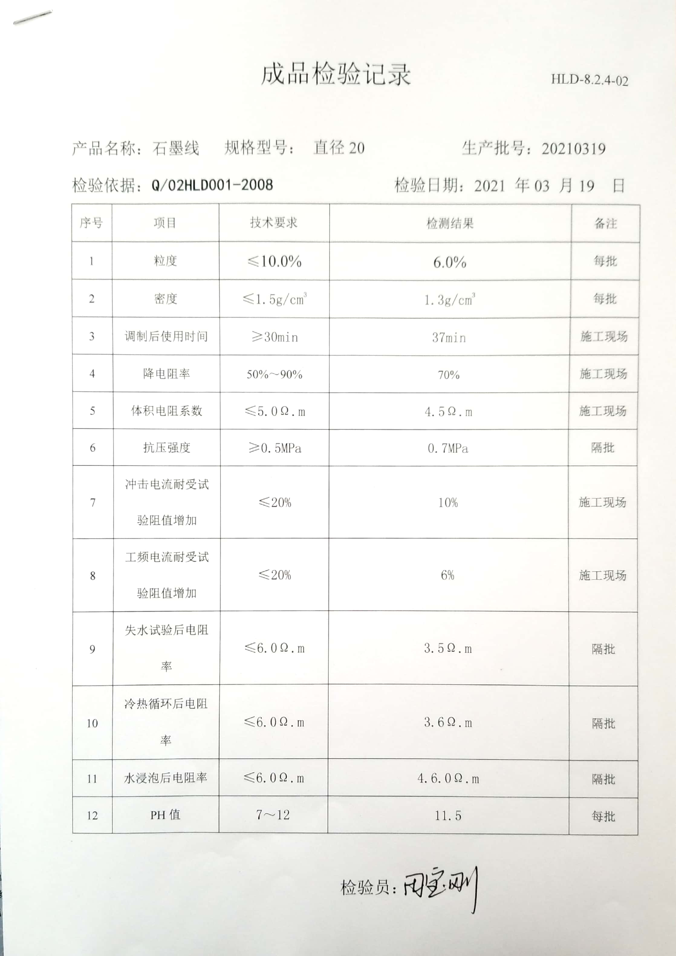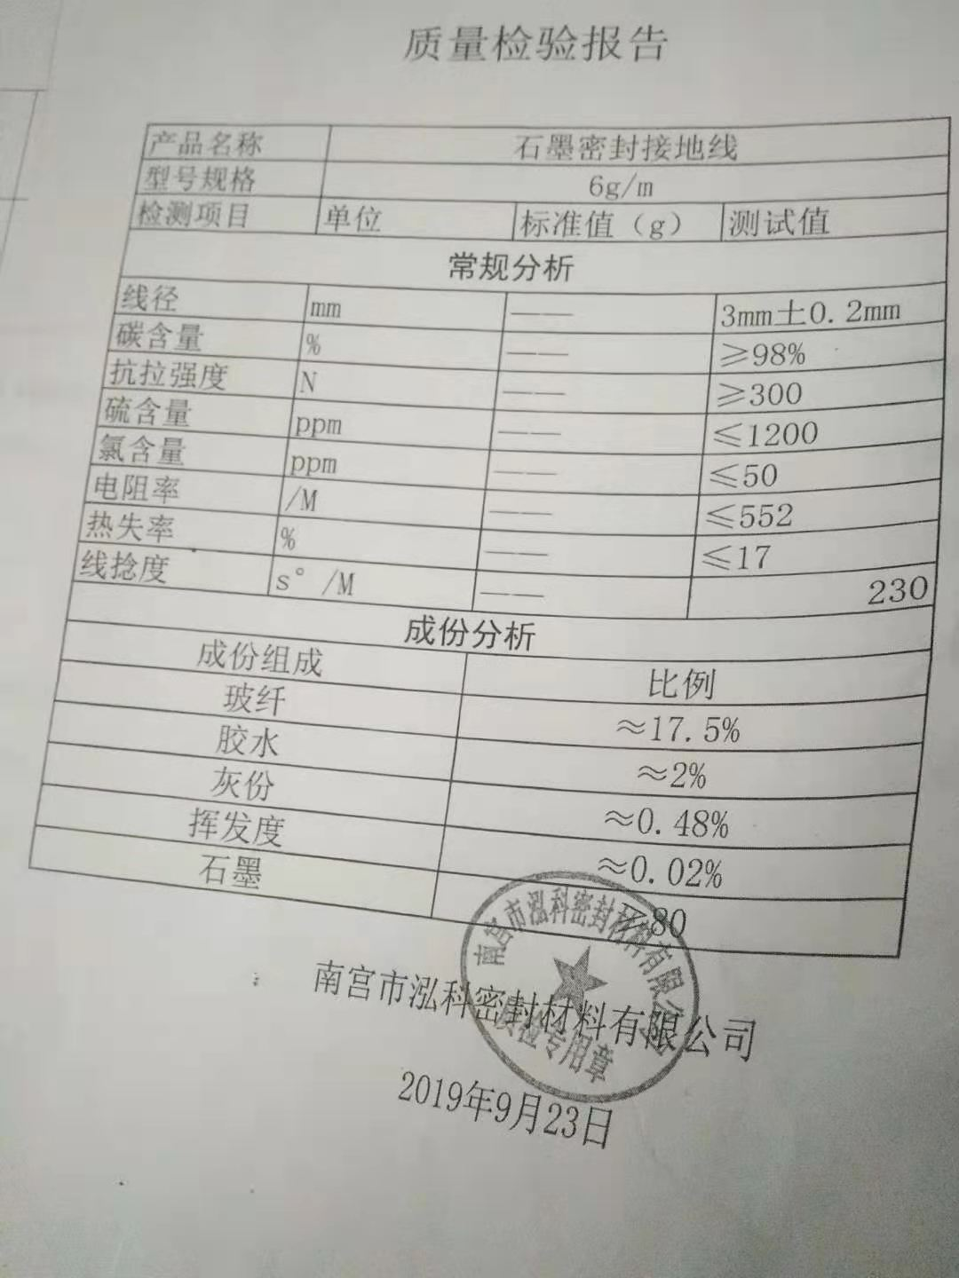  无在供方现场进行检验的情况。  2）生产过程检验， 抽查2020.12.19、2020.12.25、2021.3.21接地模块过程检验记录单，对尺寸、直径、电阻率、重量进行了检验，检验人：田宝刚，结果判定为合格。  3）成品检验，执行标准：按合同要求和相关标准要求编制的产品检验规程进行出厂检验。  ——查空石墨线产品检验情况：  抽2021.3.19  成品检验记录，规格：直径20，自检项目包括：外观质量、重量、降电阻率等项目，检验员：田宝刚， 结论：合格  抽2021.4.15石墨线检验报告，规格：直径18，自检项目包括：外观质量、重量、降电阻率等项目，检验员：田宝刚， 结论：合格  抽2021.3.16接地模块检验报告，规格：50*400*60，自检项目包括：外观质量、重量、降电阻率等项目，检验员：田宝刚， 结论：合格  另提供其它型号产品检验报告，详细内容不再累述。  现场观察产品状态标识明确。  提供二份，检验日期：2019.7.5、2019.5.8，检测单位：西安高压电气研究院有限责任公司，结论：合格，编号190179 西安高压电器研究所有限责任公司出具的产品名称为QDHLDDQ-S-L25石墨基柔性复合接地体《检验报告》，  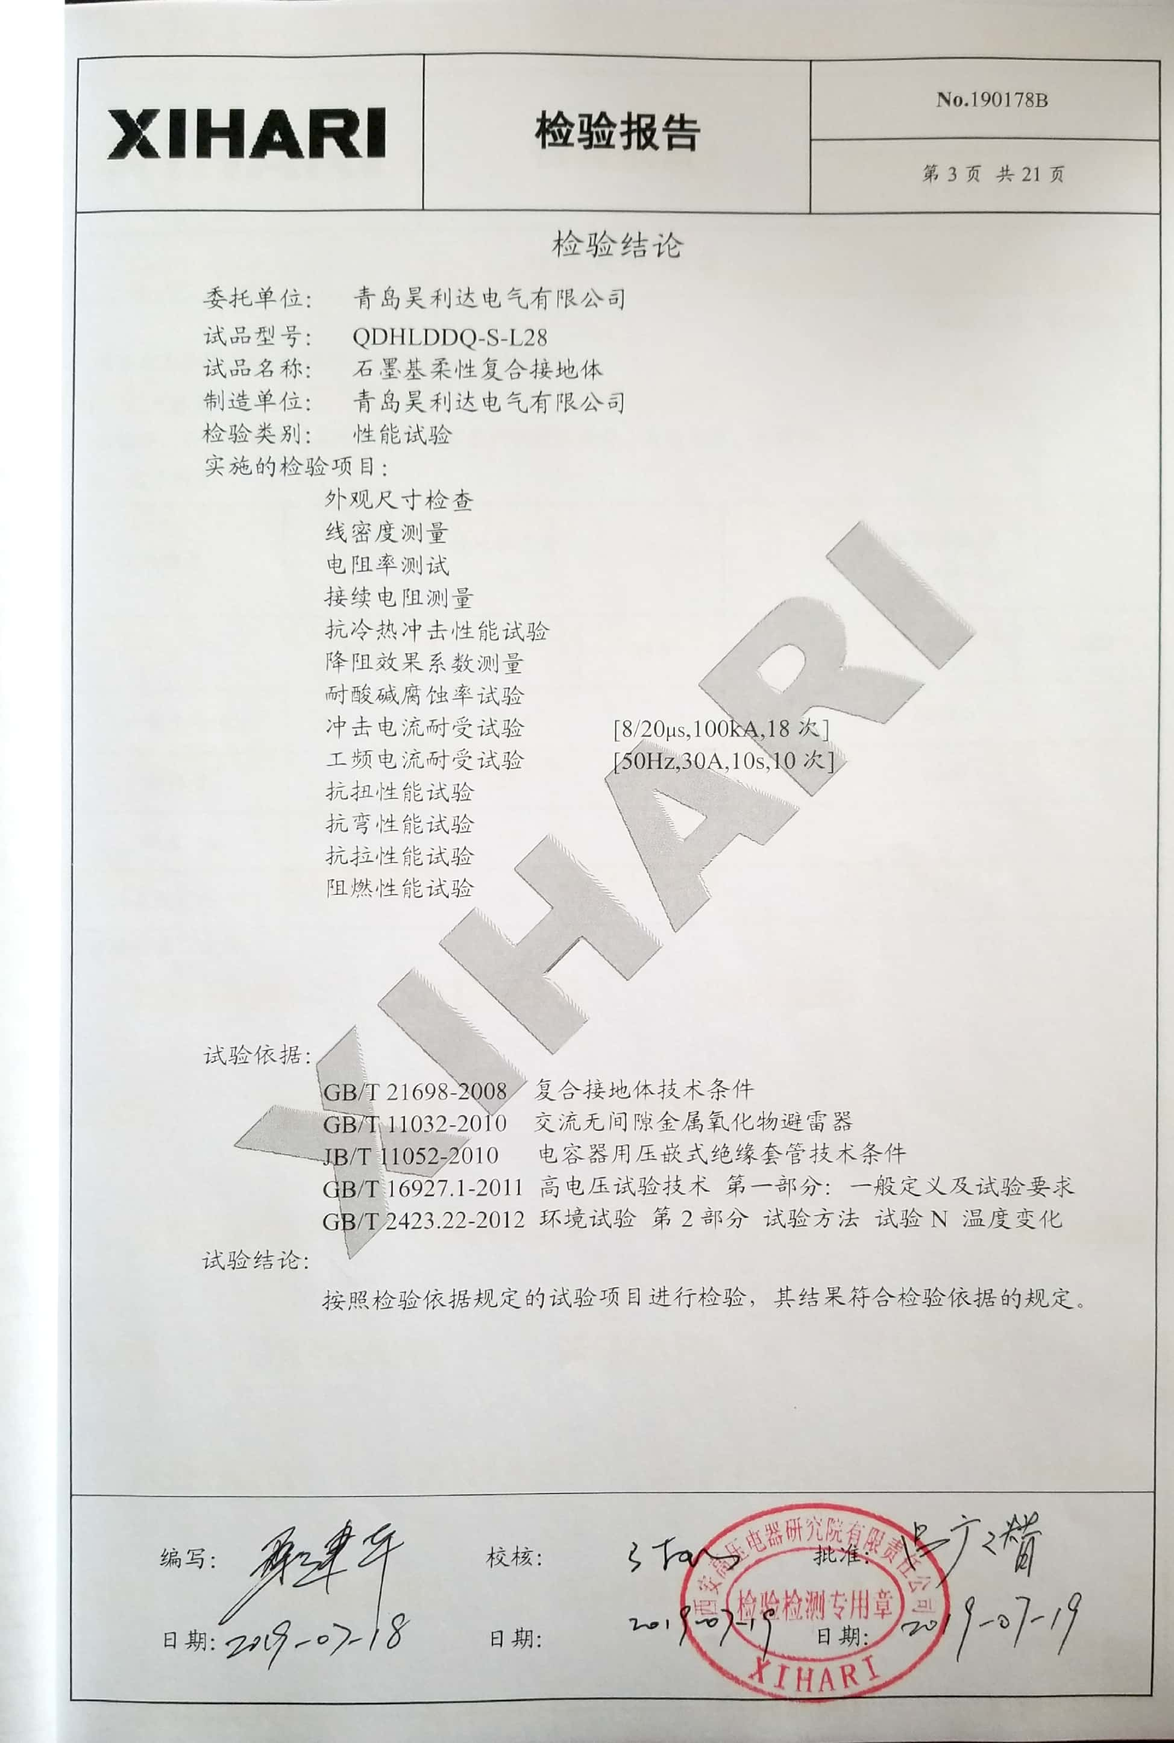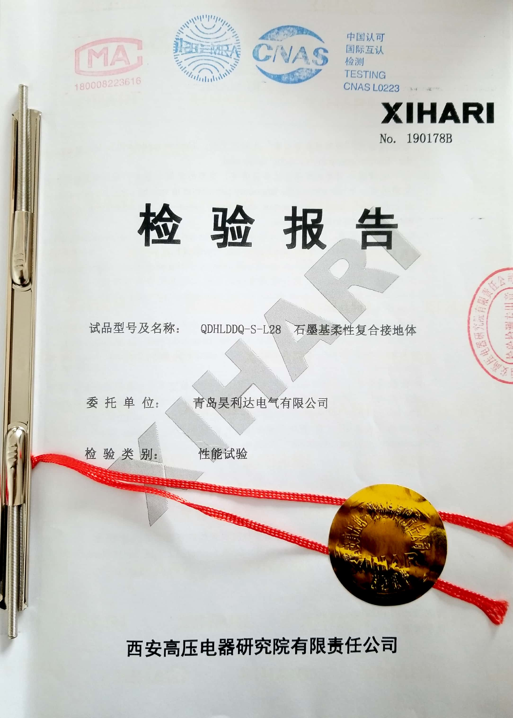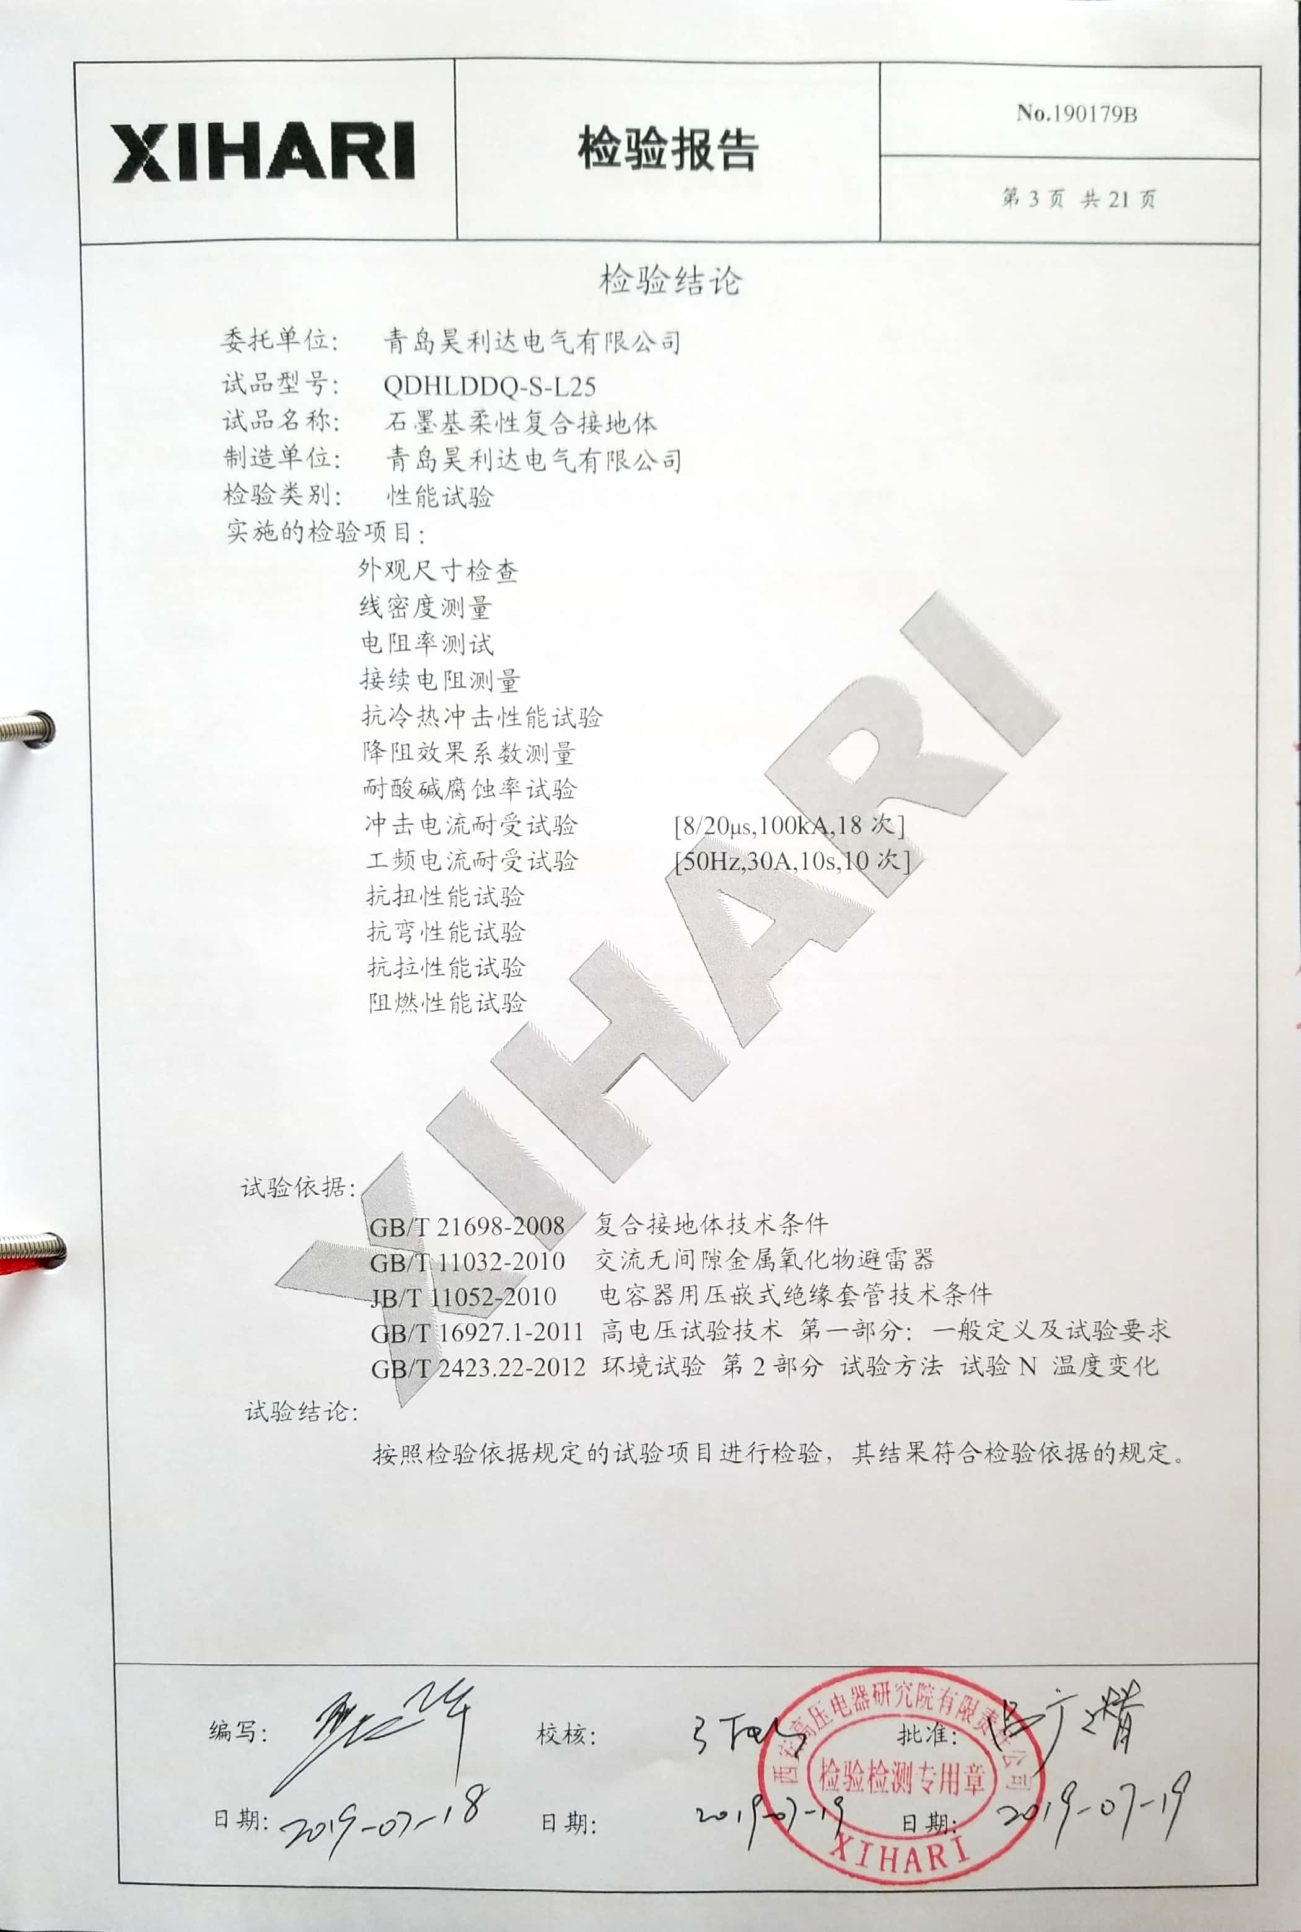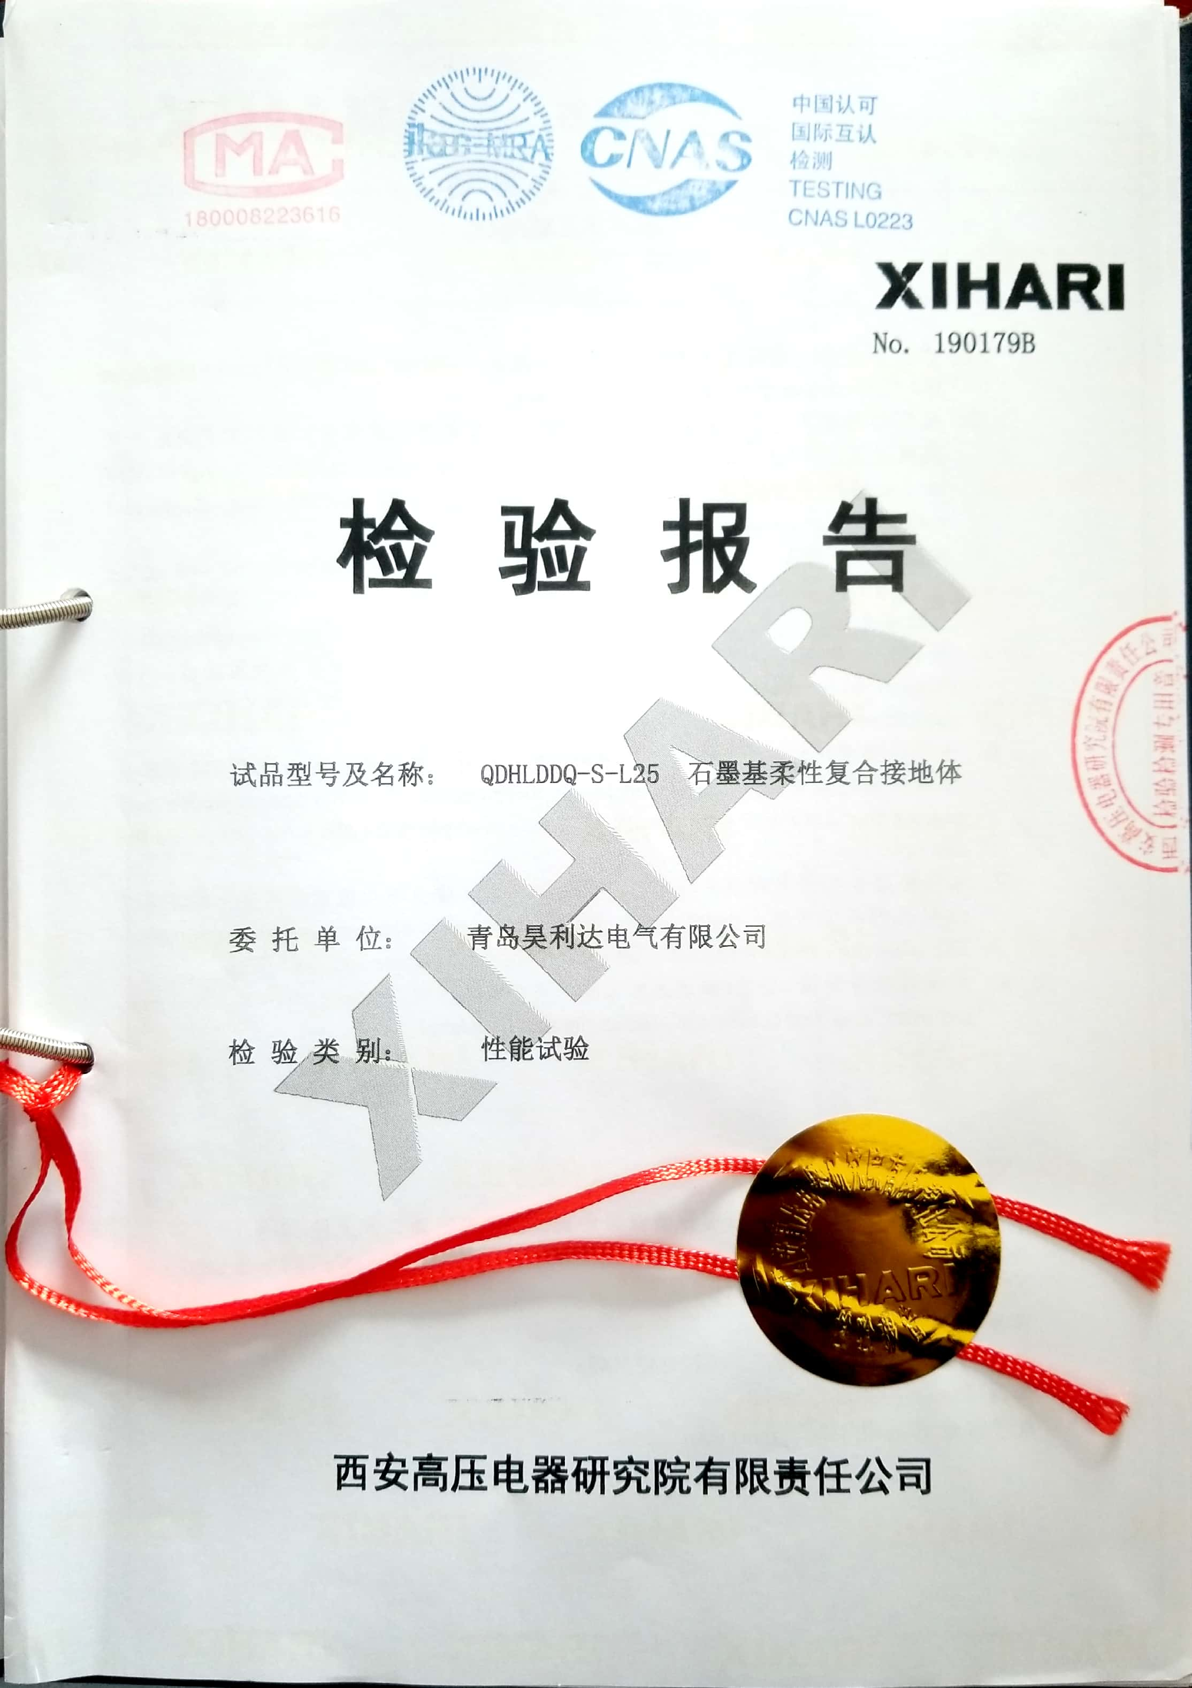  现场审核观察询问，检验员回答与操作皆符合规定要求。  暂无授权人员批准或顾客批准放行产品和交付服务的情况。
应急准备和响应 | O8.2 | 执行《应急准备和响应控制程序》。质检部2020年11月16日参加了公司组织机械伤害、火灾和触电演练，相关记录详见综合办记录。
不合格输出的控制 | O8.7 | 编制不合格品控制程序，明确不合格品发生时的处置权限。  在采购时发现不合格退货处理，生产过程和出厂检验发现的不合格在“不良品统计”中记录结果，变压器、电抗器、冷却器、换热器主产品主控项目不合格直接报废，外观等非主控项目返修，机加工类，返修检验。  对不合格品统计；制定纠正预防措施。

说明：不符合标注N

